
المملكة العربية السعودية الاختبار النهائي /للفصل الدراسي الأول
وزارة التعليم العــــــــــــام الدراسي / 1447ه
إدارة تعليم ....... المــــــــــــــــــــــــــــــــــــــــــــــــــــــــادة / رياضيات
مدرسة .............................. الصـــــــــــــــــــــــــــــــــــــــــــــــــــــــــف / الأول
الــــــــــــــــــــــــــــــــــــــــــــــــــــــــــــزمن / ساعتان

اسم الطالب : ......................................................................................................... الصف الأول / .........

السؤال | الأول | الثاني | الثالث | الرابع | المصحح |  | المراجع |  | الدرجة النهائية
الدرجة |  |  |  |  | الاسم |  | الاسم
الدرجة | 6 | 12 | 11 | 11 | التوقيع |  | التوقيع |  | 40

 |  | السؤال الأول :
 |  | أ) حوط الشكل الذي يشترك مع المثلث داخل الإطار في أكثر من خاصية :
ب) صل بخط بين عناصر المجموعتين المتقابلتين،
ثم حوط الصورة التي بها عدد المجموعتان متساويان هي:
 |  | ج) صل بخط بين عناصر المجموعتين المتقابلتين، ثم حوط المجموعة التي عدد عناصرها أكثر :
 |  | د) صل بخط بين عناصر المجموعتين المتقابلتين ثم حوط المجموعة التي عناصرها أقل:
 |  | السؤال الثاني :
 |  | أ) عد الكرات داخل كل وعاء ثم أكتب عددها في المربع:
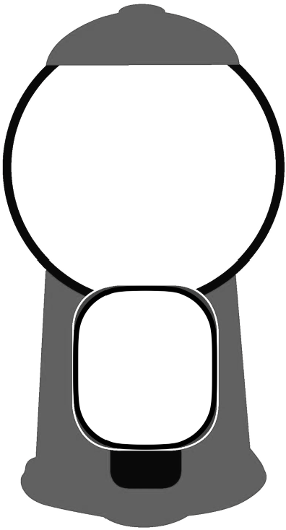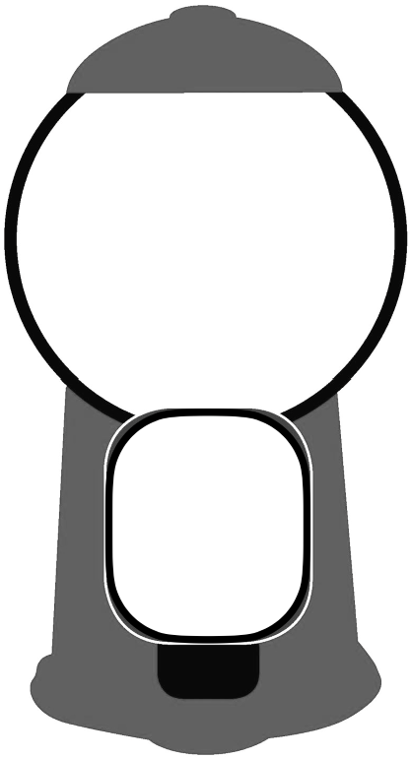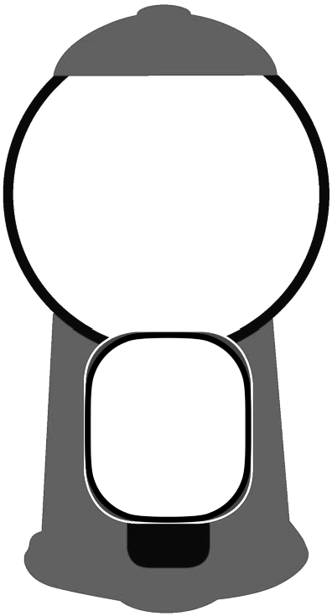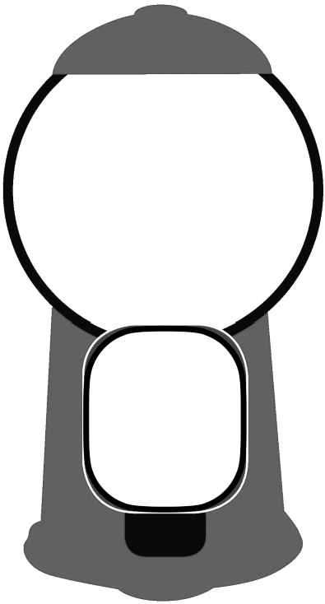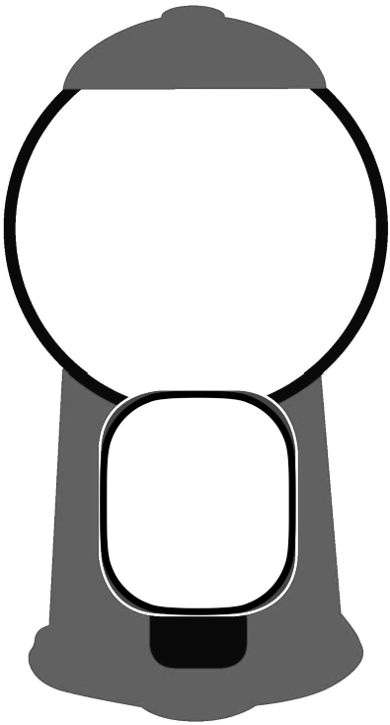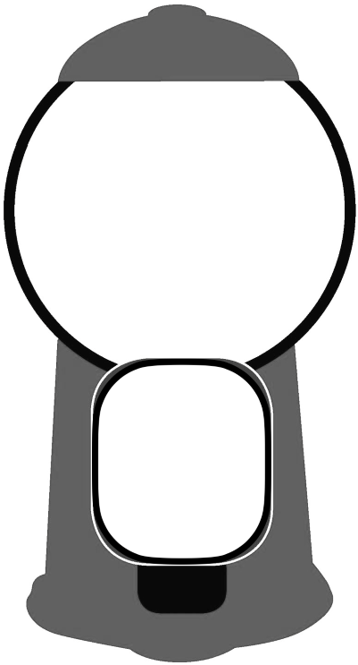
4
1
 |  | ب) اكتب الأرقام من الواحد الى الخمسة: -
  1 |  | 3
 | 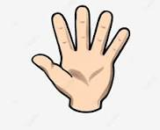  ج) عدد أصابع الإنسان  في اليد الواحدة = |  |  |  | د) عدد القطط  في الصندوق =
 | 2 ، 3 ، 4 ، 5 |  |  |  | 0 ، 1 ، 2 ، 3
ه) ضع علامة X على الدب الذي في الوسط :-
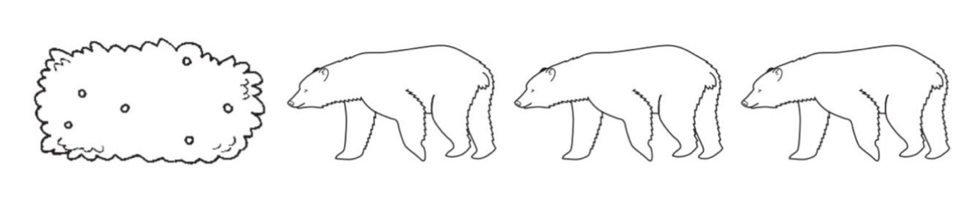
 | و) حوط البالون الذي يقع فوق الشجرة ، وضع على البالون الذي يقع تحت الشجرة:
 | 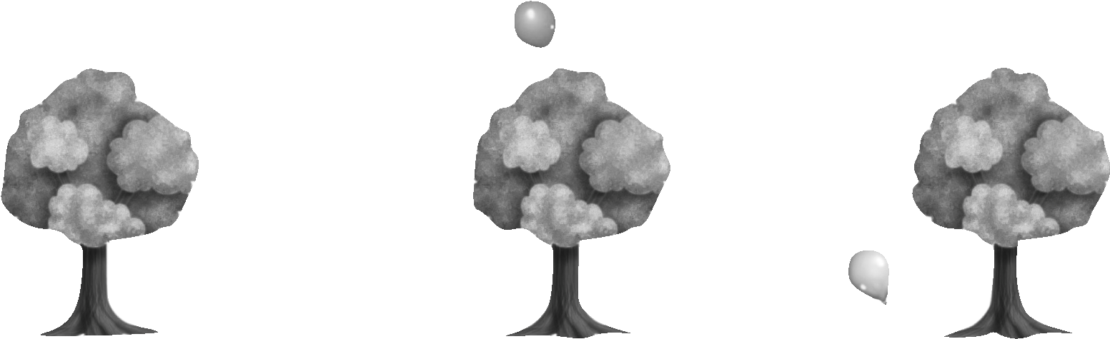
 | السؤال الثالث :
 | أ) حوط الحيوان الذي يسير قبل الآخرين و X على الحيوان الذي يسير بعد الآخرين:
 | 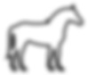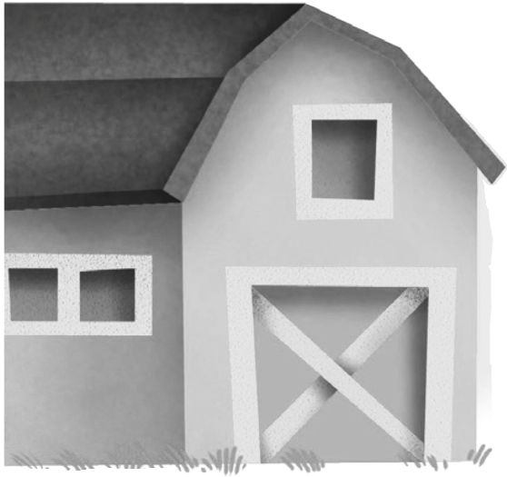
 | ب) حوط الشكل التالي في النمط المعطى :
 | 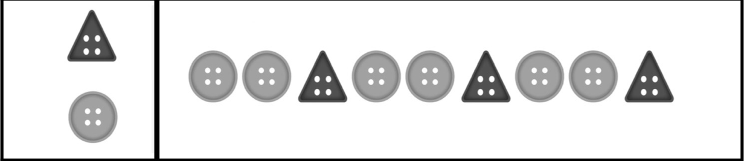

ج) اكتب العدد المناسب :





د) اكتب العدد أمام المجموعة ، ثم صل بخطوط بين المجموعتين ، ثم حوط المجموعة الأكثر:
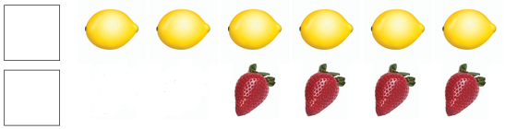

ه) اكتب الأعداد المفقودة :
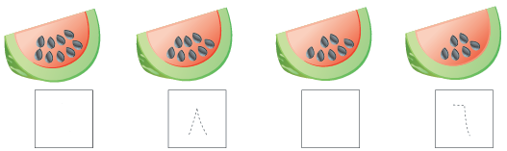 | 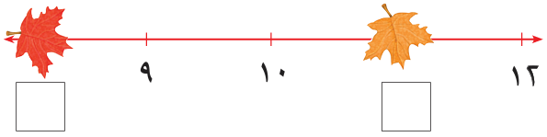
السؤال الرابع :
أ) حوط الولد الثاني ، وضع X على الوالد الأخير:
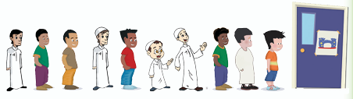

ب) اكتب الجمل العددية التالي :
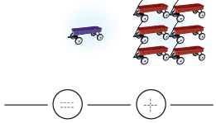 | 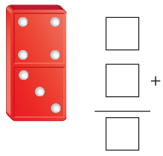

ج) اكتب مكونات العدد المعطى :
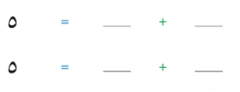 | 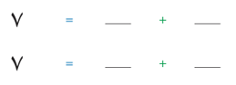

د) أوجد ناتج الجمع :
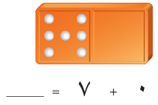 | 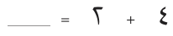  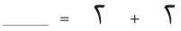
معلم المادة : .......................... نهاية الأسئلة مدير المدرسة: .......................

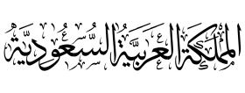
التاريخ : / / 1447هـ
الفترة :
الزمن:
اختبار مادة الرياضيات للصف أول الابتدائي الفصل الدراسي الأول
( الدور الأول ) للعام الدراسي 1447هـ
نموذج
وزارة التعليم
إدارة تعليم المنطقة الشرقية
مدارس

اسم الطالب / ـة رباعيًا:. ..............................................................................................رقم الجلوس : .......................................

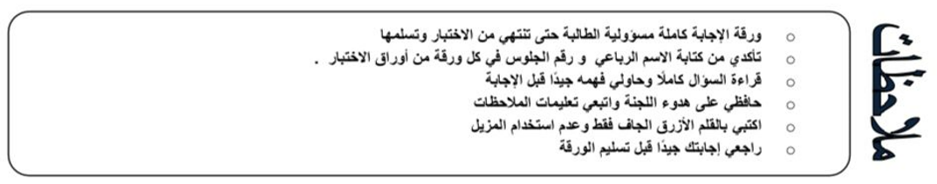

رقم  السؤال | الدرجة رقماً | الدرجة كتابة | المصححة  ( أحمر ) | المراجعة  ( أسود ) | المدققة  ( أخضر )
السؤال الأول
السؤال الثاني
السؤال الثالث
السؤال الرابع
الدرجة النهائية | رقماً | كتابة
40

معلمة المادة: أ. الختم مديرة المدرسة : أ.

أ) حوط العناصر المماثلة للشكل الموجود داخل الإطار.
السؤال الأول: أجب عما يلي

الدرجة
10

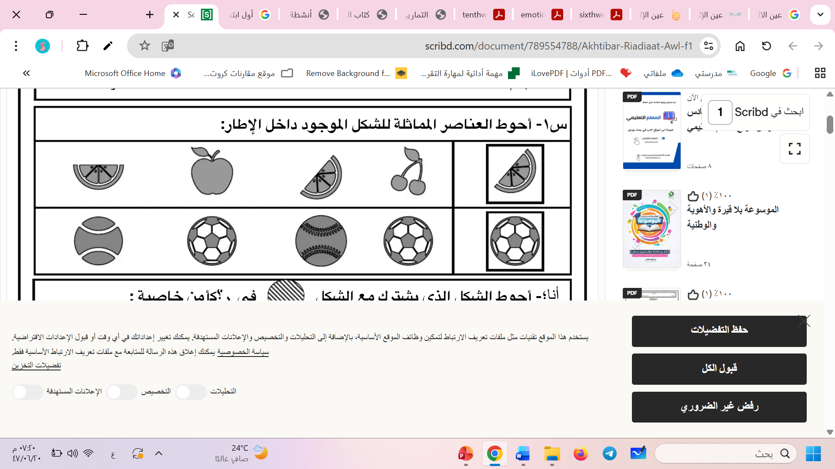

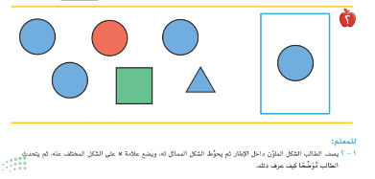
ب) حوط الشكل المماثل له ويضع علامة ( ) على الشكل المختلف.

ب)صل بخط بين عناصر المجموعتين المتقابلتين، ثم حوط الصورة التي بها عدد المجموعتان متساويان .

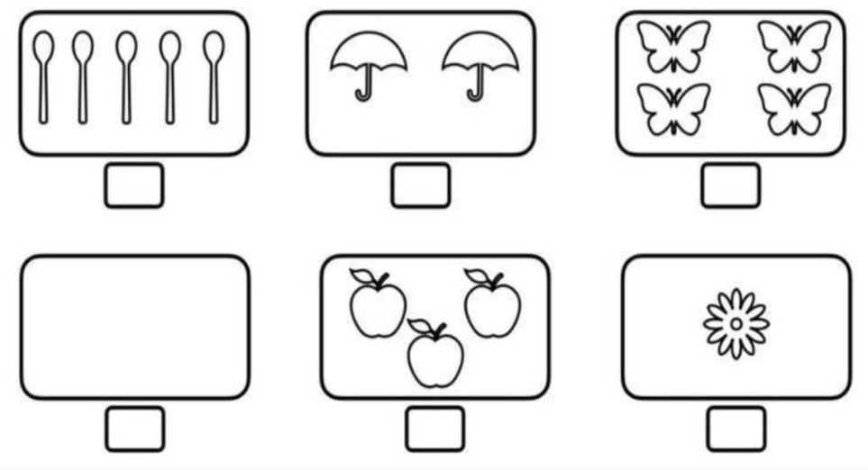
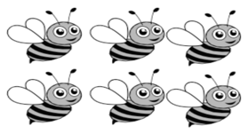
ج) عد الأشياء التي في الصورة ثم اكتب عددها في المربع.
1
يتبع
السؤال الثاني:
الدرجة
6
أ) اختر الشكل التالي في النمط.
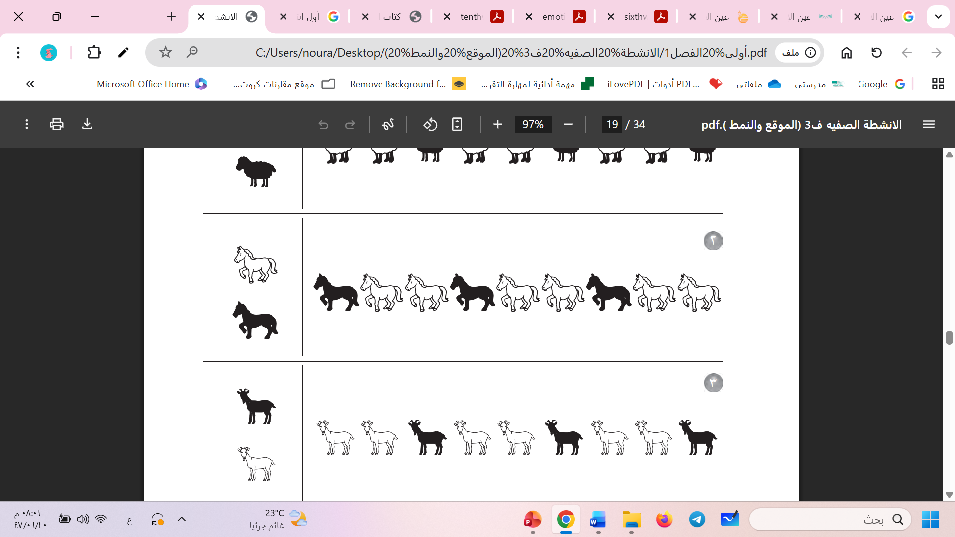
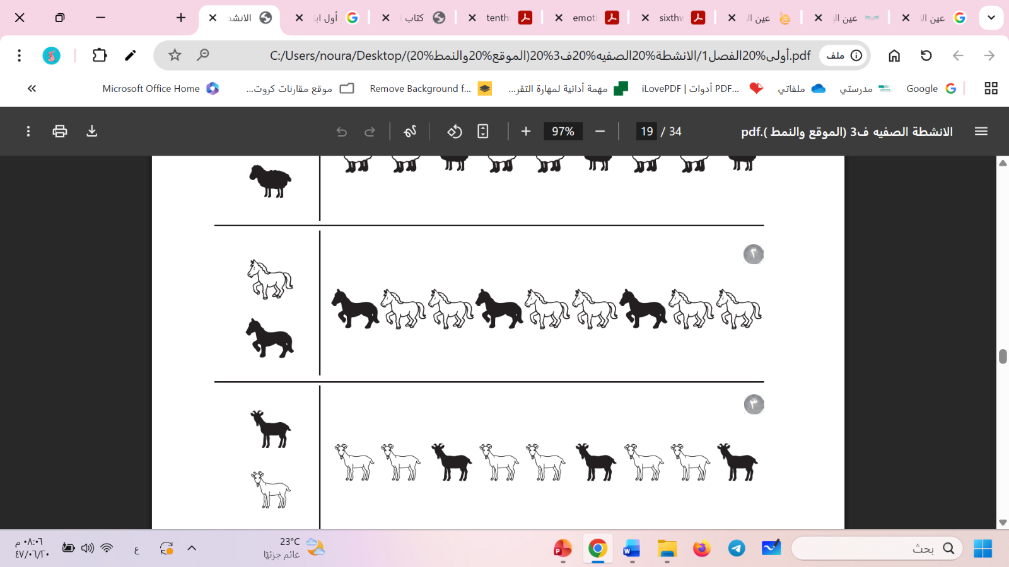
- اختر الحيوان التالي في النمط

جـ) ضع علامة ( ) على الدب الذي في الوسط.

د) حوط البالون الذي يقع فوق الشجرة ، وضع علامة ( ) على البالون الذي يقع تحت الشجرة.

ه) اكتب الأعداد المفقودة في المربعات.
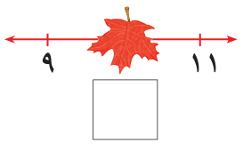 | 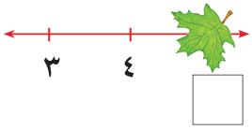

يتبع
2
السؤال الثالث:
الدرجة
12

أ) اكتب الجمل العددية التالي :
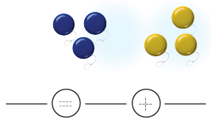

ب) أوجد ناتج الجمع .
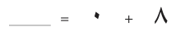

ج) أوجد ناتج الجمع الراسي .
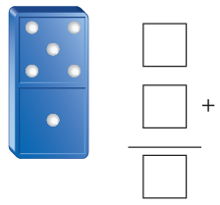 | 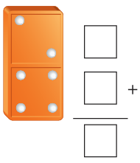

د) أوجد ناتج الجمع الوقفي.
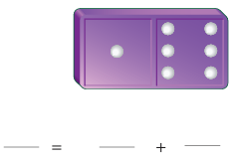 | 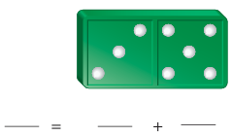

3
يتبع

يتبع
3
الدرجة
12

السؤال الرابع:

أ) عد الأشياء ثم اكتب عددها في المربع.
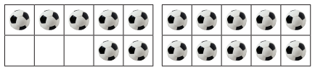

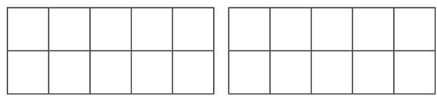


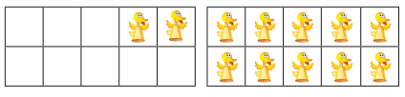

ب) اكتب الأعداد مرتبة من 1 إلى 20 في الجدول التالي.
5
20

الأسئلة
مع دعواتي لكم بالتفوق والنجاح

المادة / رياضيات
الصف / الأول ابتدائي
الزمن / ساعتان ونصف
الفترة / الأولى
المملكة العربية السعودية
وزارة التعليم
ادارة التعليم

السؤال الأول | السؤال الثاني | السؤال الثالث | المجموع (40) | الدرجة النهائية كتابة
اختبار الفصل الدراسي الأول ( الدورالاول) للعام الدراسي ١٤٤٧ هـ
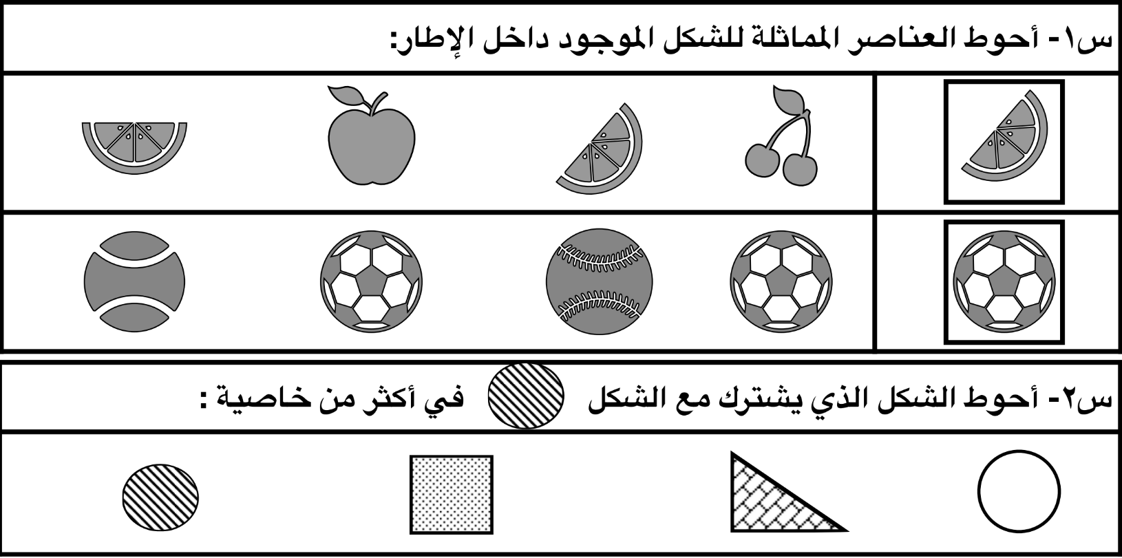

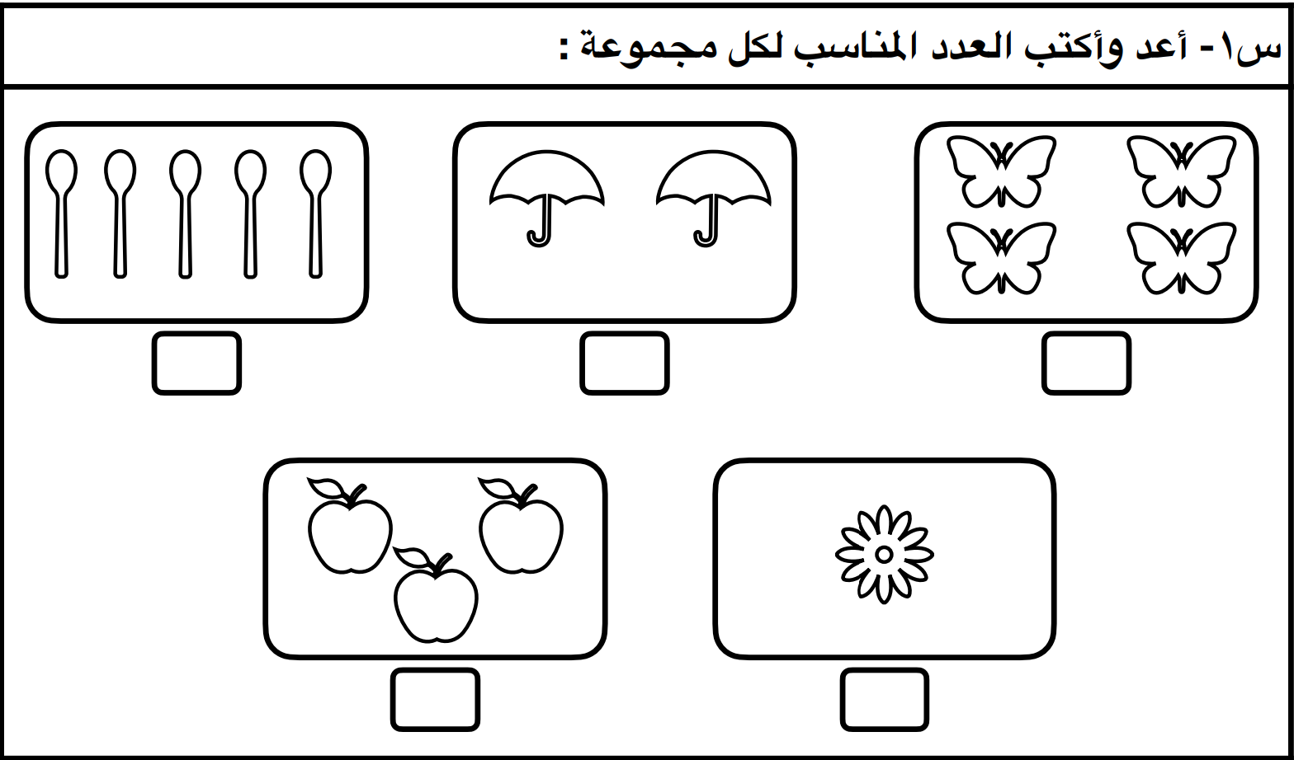

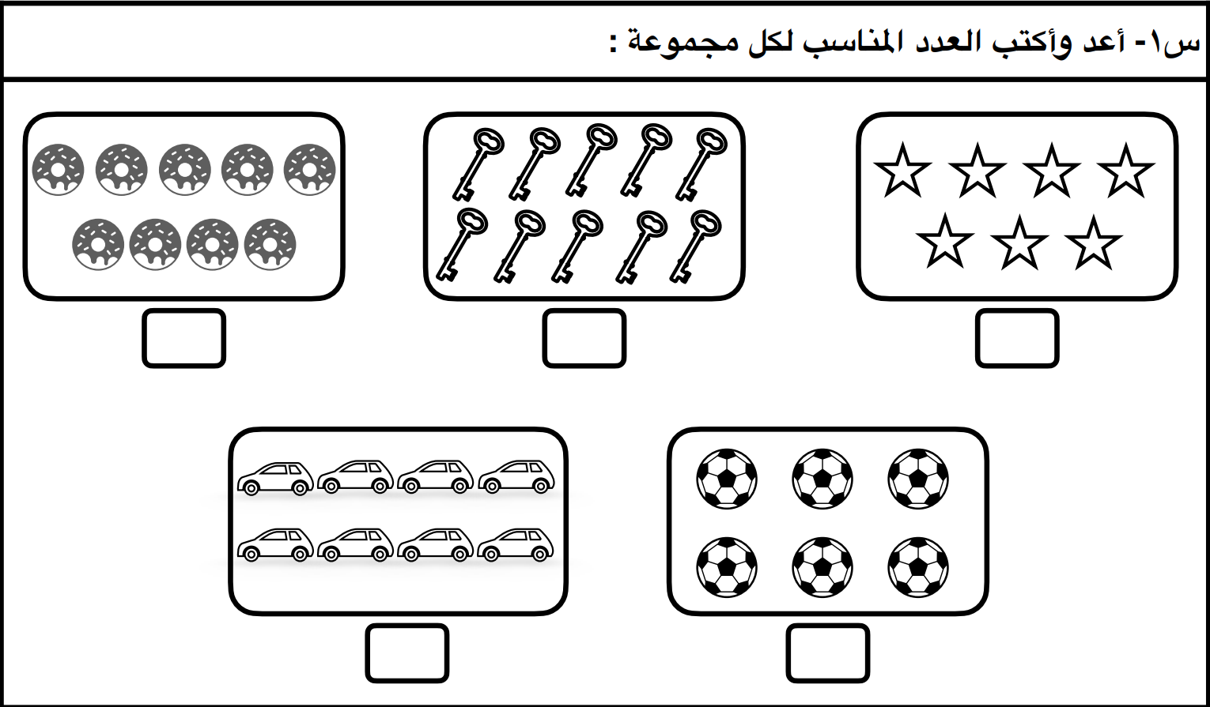

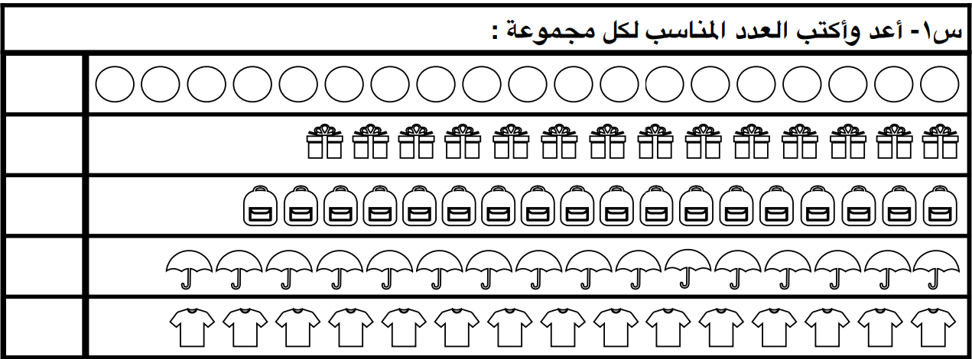

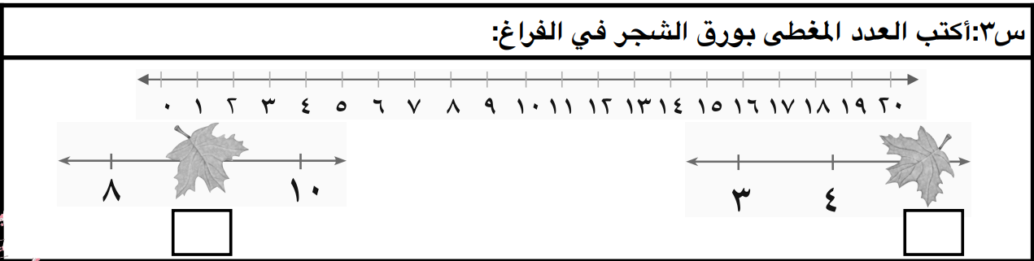

س :أكتب الأعداد من 1 الى 20:
1 | 2 | 3 |  |  |  |  |  |  | 01
11 | 21 | 31 |  |  |  |  |  |  | 02

س :أكتب جملة الجمع المناسبة:
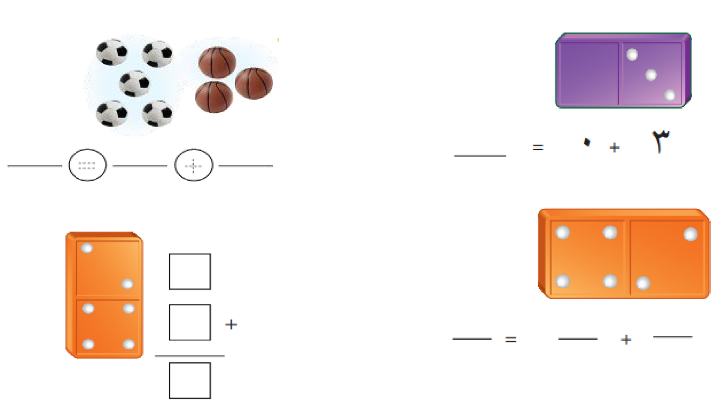

انتهت الأسئلة
مدير المدرسة معلم المادة

السؤال الأول: اختار الإجابة الصحيحة فيما يلي:
١٥

١-‏أحوط الشكل الذي يشترك مع في الشكل والحجم؟
أ |  | 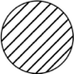  ب |  | ج |  | د
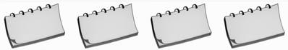
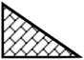
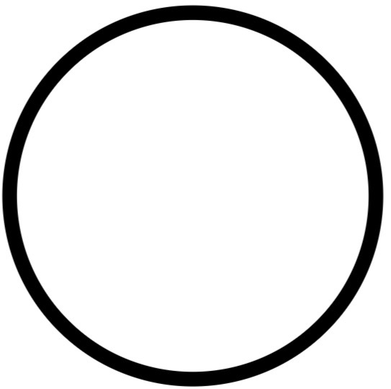

2- أكمل الفراغ: في الصورة المجاورة عدد الدفاتر ……… عدد الأقلام.
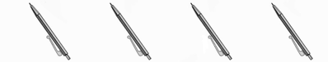
أ | أكثر من | ب | أقل من | ج | يساوي | د
٣- ‏عدد حبات الفراولة 🍓🍓🍓 هو :
أ | ١ | ب | ٢ | ج | ٣ | د | ٤
٤- ‏أي من هذه المجموعات يحتوي على ٥ ‏برتقالات ‏؟
أ | 🍊 | ب | 🍊🍊🍊 | ج | 🍊🍊🍊🍊🍊 | د | 🍊🍊

٥- ‏اكتب عدد السمكات في الوعاء :

أ | ٠ | ب | ١ | ج | ٢ | د | ٣
٦-‏البالون الذي فوق الشجرة هو:
أ |  | ب |  | ج | 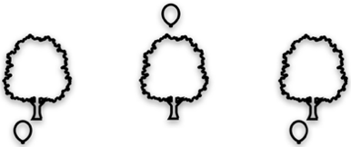 | د | 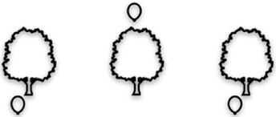  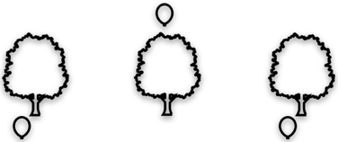  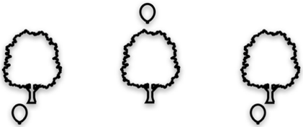  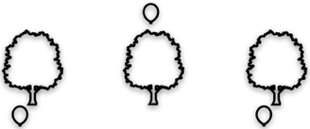  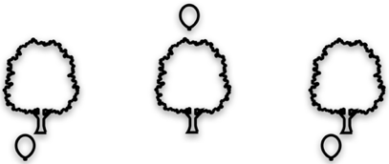
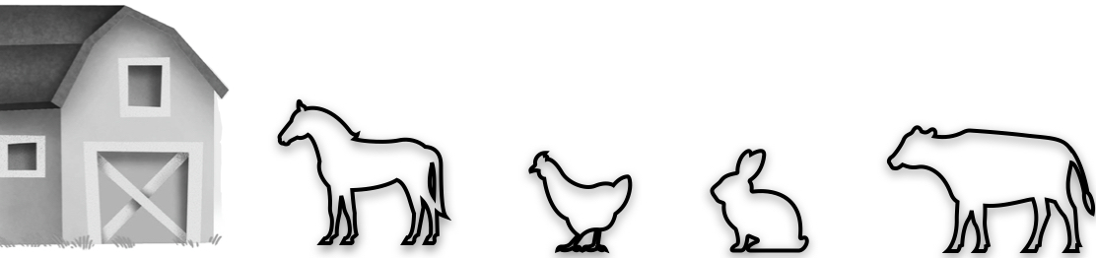
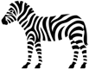
٧- من هو الحيوان الذي يسير قبل الحيوانات الأخرى ؟
أ |  | ب |  | ج |  | د | 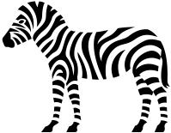

٨- وحدة النمط الآتي هي :
أ |  | ب |  | ج |  | د
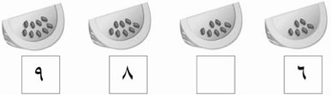
٩- ما العدد المفقود في ؟
أ | ٦ | ب | ٧ | ج | ٨ | د | ٩
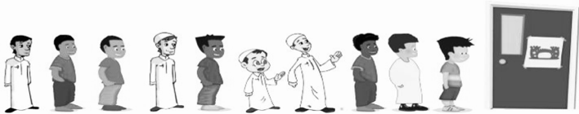
١٠- ترتيب الولد المحاط بدائرة هو ؟
أ | ٤ | ب | ٦ | ج | ٨ | د | ٩
يتبع
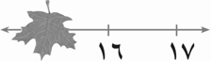
١١- ما العدد المفقود خلف الورقة هو ؟
<<
أ | ١٢ | ب | ١٣ | ج | ١٤ | د | ١٥
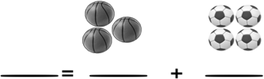
١٢- انظر إلى الصورة ، ماهي جملة الجمع الصحيحة ؟
أ | ٢ + ٢ = ٤ | ب | ٥ + ٠ = ٥ | ج | ١ + ٢ = ٣ | د | ٤ + ٣ = ٧
١٣- العدد الأكبر من العدد ١٦ هو ؟
أ | ٢٠ | ب | ١٥ | ج | ١٤ | د | ١١
١٤ – يمكن تكوين العدد ١٠ بجمع :
أ | ٥ + ٥ | ب | ٢ + ٣ | ج | ٤ + ٣ | د | ١ + ٤
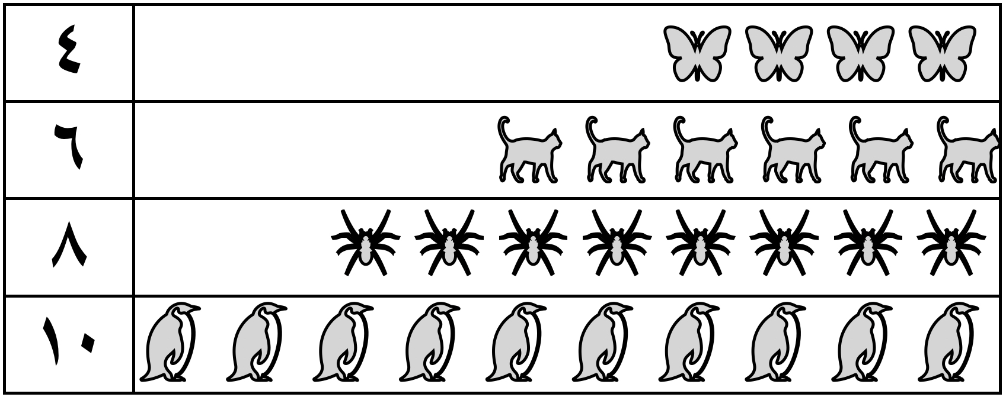
١٥- يزيد عدد الحيوانات في كل مجموعة بنمط معين، حدد ذلك النمط ؟
أ | يزيد بمقدار ٢ | ب | يزيد بمقدار ٤ | ج | يزيد بمقدار ٥ | د | يزيد بمقدار ٦

١٠

السؤال الثاني: أصل بين المجموعة والعدد المناسب لها :
١٥
٨
١٣
٤
٦
يتبع

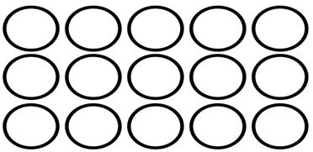
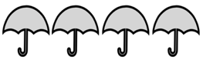
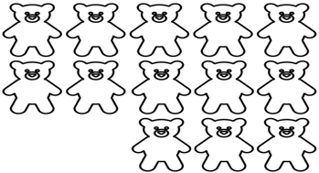

السؤال الثالث:
١- عد الموزات، ثم أكمل الرسم ليكون عدد الموزات ١٠ :
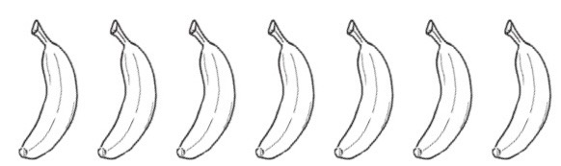
٢- حوط الصورة التالية في النمط المعطى :

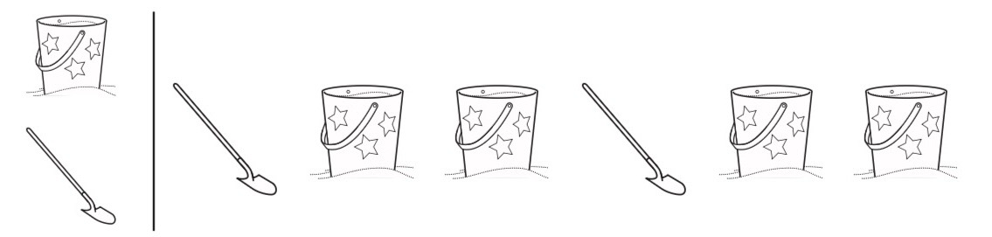
٣- أكمل كتابة الأعداد المفقودة من ١ إلى ٢٠ :
١ | ٢ |  | ٤ |  | ٦ | ٧ |  | ٩ | ١٠
١١ |  | ١٣ | ١٤ | ١٥ |  | ١٧ | ١٨ |  | ٢٠

٤- اكتب الأعداد، ثم أوجد ناتج الجمع :
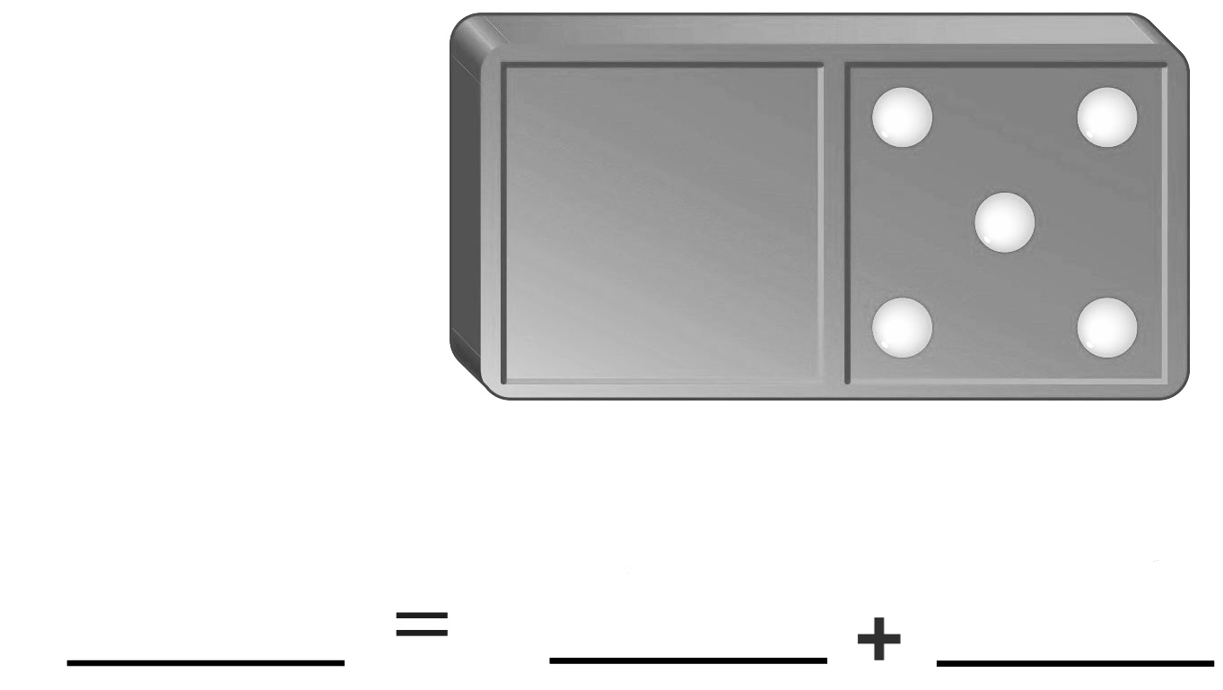 | 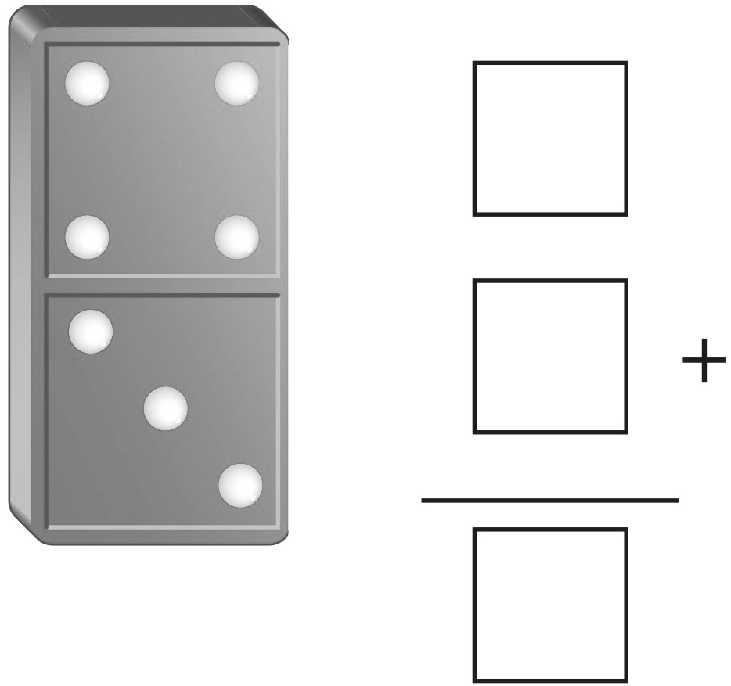
٥- توجد ٣ طيور على الغصن، انضم إليها طائران آخران، فكم طائراً أصبح على الغصن ؟
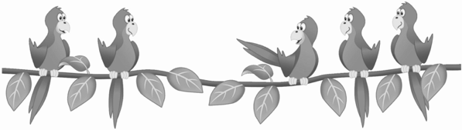

…………… طيور
١٥
~ انتهت الأسئلة ~

